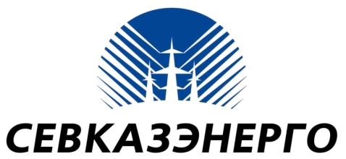  «СЕВКАЗЭНЕРГО»  Акционерлік қоғамы |  | Акционерное общество  «СЕВКАЗЭНЕРГО»

г. Петропавловск 25 марта 2016 г.

Информация о деятельности субъекта естественной монополии в сфере передачи и распределения электрической энергии АО «Северо-Казахстанская Распределительная Электросетевая Компания» по итогам 2015 года

№ | Наименование показателя |  | Едини-ца измере-ния | Значение (с начала года) утверждено | Значение (с начала года) факт | Откл. факта за год от утвержден-ных значений
Производственные показатели
1 | Площадь территории обслуживания |  | кв. км | 44 952 | 44 952 | 0
2 | Количество присоединенных потребителей (абонентов) |  | ед. | 159 367 | 160 019 | 652
3 | Общая протяженность линий электропередачи |  | км | 13 544,19 | 13 504,06 | -40,13
4 | Количество силовых трансформаторов |  | шт. | 2 945 | 2 927 | -18
5 | Общая мощность силовых трансформаторов |  | МВА | 2 141,87 | 2 128,91 | -12,96
6 | Максимальная нагрузка в электрических сетях |  | МВт | 140 | 139,83 | -0,17
Финансовые показатели
7 |  | Затраты региональной электросетевой компании на оказание услуг на передачу электрической энергии (за вычетом неконтролируемых затрат и амортизации с приложением расшифровки) | тыс. тенге | 1 477 912 | 2 423 212 | 945 300
8 |  | Амортизационные отчисления основных средств и нематериальных активов | тыс. тенге | 512 216 | 542 113 | 29 897
9 |  | Неконтролируемые затраты региональной электросетевой компании, в том числе: | тыс. тенге | 1 716 786 | 1 161 474 | -555 312
10.1 |  | налоги | тыс. тенге | 118 880 | 130 164 | 11 284
10.2 |  | затраты на компенсацию нормативных технических потерь электроэнергии | тыс. тенге | 1 597 906 | 1 031 310 | -566 596
10.3 |  | плата за услуги системного оператора | тыс. тенге | 0 | 0 | 0
10.4 |  | затраты, возникающие в результате форс-мажорных событий | тыс. тенге | 0 | 0 | 0
10.5 |  | другие затраты, на величину которых региональная электросетевая компания не может оказывать прямое влияние (с приложением расшифровки) | тыс. тенге | 0 | 0 | 0
11 |  | Прибыль* | тыс. тенге | 852 533 | 98 645 | -753 888
12 |  | Годовой объем передачи электрической энергии по сетям РЭК, учитываемый при формировании тарифа | тыс. кВтч | 1 279 360 | 1 186 922 | -92 438
13 |  | Тариф на услуги по передаче и распределению электрической энергии (без НДС) | тенге за 1 кВтч | 3,56 | 3,56 | 0,00
Примечание:* 1. Прибыль от основной деятельности без учета налогообложения. 2. Информация до проведения аудита финансовой отчетности.
АО «Северо-Казахстанская Распределительная Электросетевая Компания» является энергопередающей организацией, предметом деятельности которой является передача и распределение электроэнергии по электрическим сетям.
Предприятие обслуживает электрические сети напряжением 0,4 кВ-220 кВ протяженностью 13,44 тыс. км, зона обслуживания – 45 тыс. км². Передача и распределение электроэнергии осуществляется в адрес потребителей города Петропавловска и восьми районов Северо-Казахстанской области: Аккайынского, Есильского, Мамлютского, М. Жумабаева, Жамбылского, Кызылжарского, Тимирязевского и Шал акына. Количество присоединенных потребителей составляет 160 тысяч, из которых 86 тысяч – по городу Петропавловску.
В отчетном году предприятие оказывало регулируемые услуги по передаче и распределению электроэнергии по тарифу, утвержденному приказом ДКРЕМ от 24.11.2014 г. № 17-ОД с применением метода сравнительного анализа в размере 3,56 тенге за 1 кВтч без учета НДС (или 3,99 тенге за 1 кВтч с учетом НДС).

Основные технико-экономические показатели за 2015 год
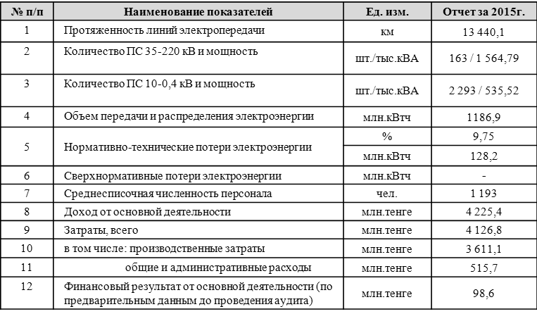
По итогам работы за 2015 год объем услуг по передаче и распределению электрической энергии составил 1 186,9 млн кВтч, что на 5,4 млн кВтч больше по сравнению с 2014 годом и на 92,4 млн (или на 7,2 %) меньше утвержденного в тарифе значения. Причиной снижения послужило уменьшение фактических объемов транспортировки потребителями от объемов, заявленных ранее в тариф.
Затраты РЭК на оказание услуг по передаче электроэнергии (за вычетом неконтролируемых затрат и амортизации) составили 2423,2 млн тенге, что на 945,3 млн тенге больше плана по причине увеличения затрат по следующим статьям: 1) на 450 млн тенге – по оплате труда с учетом социальных отчислений; 2) на 227,4 млн тенге – по услугам сторонних организаций; 3) на 46,1 млн тенге – по ремонтному фонду; 4) 52 млн тенге – по регистрации производственных объектов недвижимости; 5) на 41 млн тенге – по материальным затратам на эксплуатацию; 6) на 29 млн тенге – проценты по займу ЕБРР; на 99,8 млн тенге – по прочим расходам.
Экономия по затратам на компенсацию технологического расхода электроэнергии на возмещение потерь составила 566,6 млн тенге в связи с достижением предприятием снижения уровня технологических потерь электрической энергии к отпуску в сети до 9,75 % при плане 13,43%.
Превышение амортизационных отчислений на 29,9 млн тенге и налогов на 11,3 млн тенге – по причине проведения переоценки основных средств по состоянию на 31.12.2014 г. и увеличения объемов реализации инвестиционной программы.

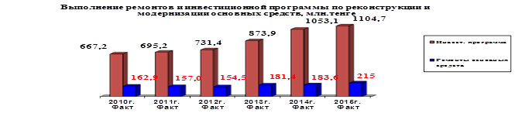
Для предупреждения технологических нарушений и увеличения надежности работы электрооборудования в 2015 году затраты на текущий и капитальный ремонт составили 215,1 млн тенге. Выполнен ремонт следующих производственных объектов: 654,48 км ВЛ-0,4-10кВ, 777,52 км ВЛ-35-220кВ, 2,776 км КЛ 0,4-10кВ, 20 шт. ПС-35-220 кВ, 75шт. ТП, РП, КТП 10/0,4 кВ, производственных зданий и сооружений, а также собственного и арендованного для производственных нужд спецавтотранспорта.
Фактическое исполнение мероприятий инвестиционной программы в 2015 году составило 1104,7 млн тенге с превышением от плана на 4,7 млн тенге. В рамках инвестиционной программы на реконструкцию основных средств направлено 586,1 млн тенге. По направлению «энергосбережение» освоены средства в сумме 430,5 млн тенге, в том числе на внедрение АСКУЭ – 300,2 млн тенге. Установлено 4158 точек учета АСКУЭ нижнего уровня и 17 точек учета верхнего уровня. Кроме того, на сумму 76,7 млн тенге были приобретены основные средства (комплектные трансформаторные подстанции, силовые трансформаторы, оргтехника, высоковольтные вводы), на сумму 11,4 млн тенге выполнена реконструкция ВЧ-связи.
Финансирование мероприятий инвестиционной программы произведено полностью за счет собственных средств предприятия – амортизационных отчислений и прибыли. Начисленная сумма амортизационных отчислений в полном объеме направлена на исполнение инвестиционной программы.
Результаты реализации мероприятий инвестиционной программы за 2015 год: 1) Обеспечение более надежного электроснабжения потребителей; 2) Уменьшение количества технологических нарушений и недоотпуска в электрических сетях; 3) Снижение уровня износа основных средств с 72,5 % на начало 2015 года до 71,1% на конец 2015 года; 4) Снижение уровня нормативных технических потерь электрической энергии при ее транспортировке по электрическим сетям до 9,75 % при плане 13,43 % к отпуску в сети. Сверхнормативные потери в электрических сетях в 2015 году предприятием не допущены.
Проводимая работа с потребителями регулируемых услуг
В целях улучшения качества работы с потребителями на базе Управления по распределению и контролю электроэнергии предприятия организован Центр обслуживания потребителей (ЦОП), специалисты которого проводят консультационную и разъяснительную работу, принимают заявки на оформление необходимой технической документации для получения доступа к энергопотреблению. Также руководством предприятия определены дни и часы личного приема потребителей.
Планы развития предприятия на 2016-2020 гг.
Для АО «Северо-Казахстанская Распределительная Электросетевая Компания» приказом ДКРЕМ по СКО утверждены предельные уровни тарифов на услуги по передаче и распределению электроэнергии на долгосрочный период с 2016 по 2020 гг., в том числе на 2016 г. – 3,78 тенге за 1 кВтч без НДС (или 4,23 тенге за 1 кВтч с НДС), на 2017 г. – 3,87 тенге за 1 кВтч без НДС (или 4,34 тенге за 1 кВтч с НДС), на 2018 г. – 3,97 тенге за 1 кВтч без НДС (или 4,45 тенге за 1 кВтч с НДС), на 2019 г. – 4,04 тенге за 1 кВтч без НДС (или 4,53 тенге за 1 кВтч с НДС), на 2020 г. – 4,15 тенге за 1 кВтч без НДС (или 4,65 тенге за 1 кВтч с НДС).
На 2016-2020 гг. объемы инвестиций в «Реконструкцию и модернизацию основных средств АО «Северо-Казахстанская Распределительная Электросетевая Компания» утверждены в размере 5341,733 млн тенге, в том числе на 2016 год – 1035 млн тенге.
На ремонтную кампании в тарифной смете на период 2016-2020 гг. утверждены средства в размере 1089,705 млн тенге, в том числе на 2016 год – 216,102 млн тенге.
В предстоящий пятилетний период предприятие продолжит работу по увеличению надежности работы электросетей, обеспечению бесперебойности электроснабжения для улучшения качества оказываемых услуг по передаче и распределению электроэнергии в адрес потребителей, а также по выполнению программы энергосбережения – снижения уровня технологических потерь электрической энергии.

Планово-экономический отдел
АО «Северо-Казахстанская Распределительная Электросетевая Компания»
Тел.: +7(7152) 41-05-52 (вн.3352)

